ACO ShowerDrain Rost 140x140mm Hawaii Edelstahl K3

ACO Haustechnik

Eigenschaften

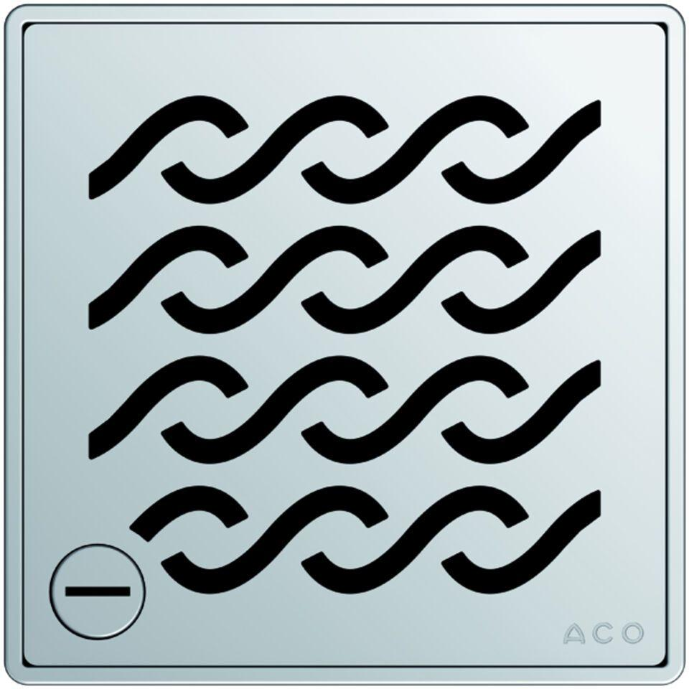

GTIN:

4002626310682

HAN:

5141.21.29